**一、量化模型现状**

1、模型依据

以跟随趋势为目的设计，选取A股市场中代表不同成分并相互具有一定独立性的标的进行跟踪对比，在某个时期内投资趋势最强的标的；同时该模型带有止损机制；

2、模型原理

选取A、B、C或其他为标的池，对每只标的当日收盘价与第N日前的收盘价差值，选择标的池中差值最大且为正数的标的，在收盘时换入持有；若标的池中所有标的的差值均为负数，则收盘时换入货币基金持有；

3、选取标的

沪深300指数：代表市场市值最大的300只股票

中证500指数：代表市场市值排第301-800只股票

创业板指数：代表小盘股

标的相关性：

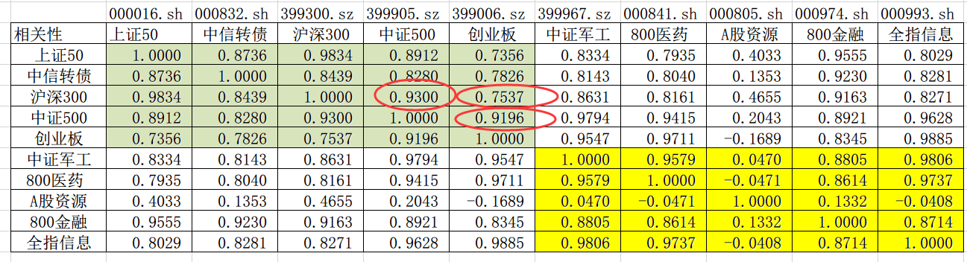

4、第N日参数选取

回测10年数据，得出10、14、21日的累计收益最优；从业务理解上，10日为2个交易周，14日约3个交易周，21日约1个交易月；

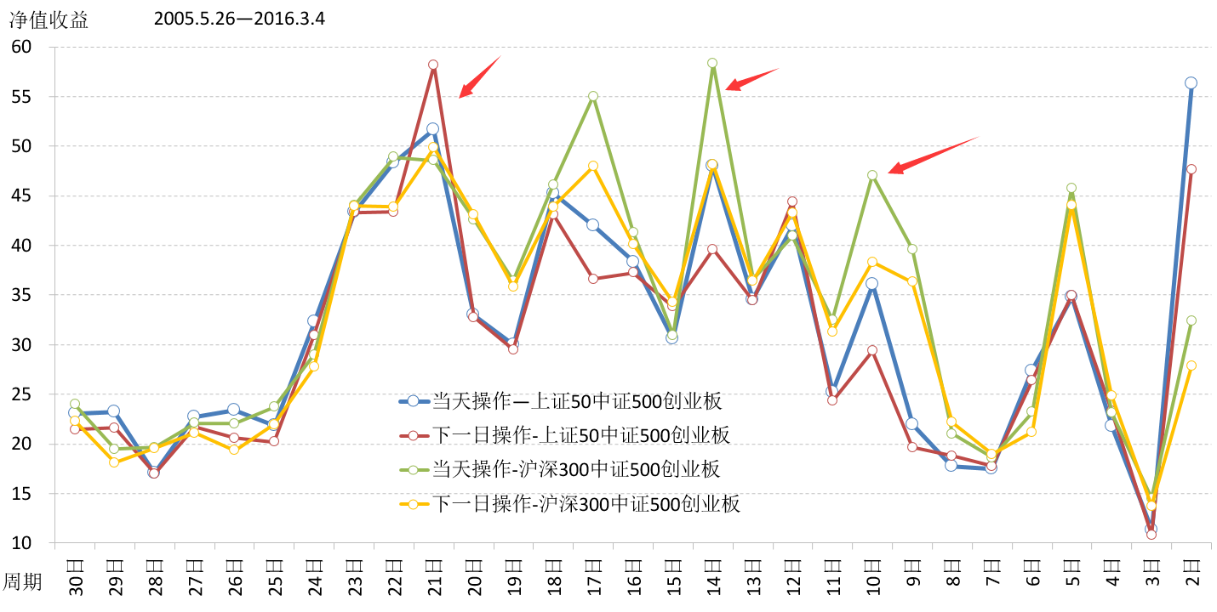

5、历史回测收益

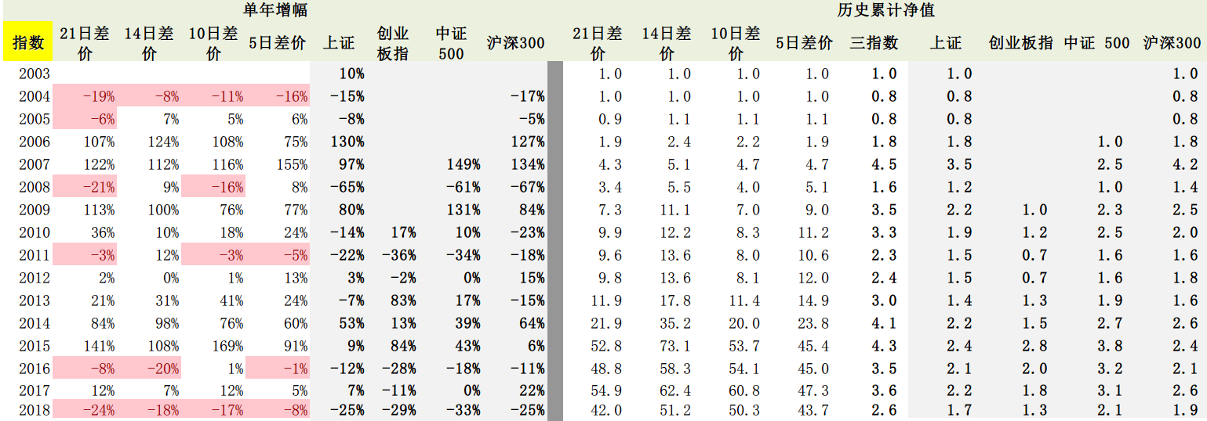

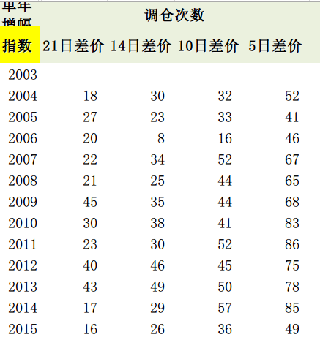

6、标的选取优化

将相关性高的标的作为1组，选取其中1只代表标的进入模型计算，如模型判断持有该代表标的，则再对比该标的所在高相关组的所有标的，选取组内差值最高的标的持有，以期达到收益最大化；此优化策略未进行数据回测；

沪深300指数高相关性组：上证50指数、深证100指数

中证500指数高相关性组：中小板指数、深证成指

创业板指数高相关性组：创业板50指数

7、模型缺陷

模型初版建立以后无进行参数调优和数据更新回测，可能存在一定程度效果折损；

胜率不高，单次胜负为从货币基金切换至某标的起，到某标的切换至货币基金为1次周期，无具体回测过，但估计胜率低于50%；对于市场长期处于震荡时，该模型损失较大；

无计算过夏普值；

无计算过对于除A股市场外的其他市场是否有效；

当模型切换至货币基金时，如何提高此阶段的收益率；

**二、模型升级思路**

1、引入波动率指标，即一段周期内的标准差，以此判断趋势的有效性，从而提高模型切换买入信号的胜率；

2、A股市场历次持续大型趋势的牛市多为资金推动型牛市，故引入资金面数据，以期判断当前阶段的市场情绪和温度，指引仓位管理，通过资金面指标进行模型预测；

3、随着证券市场的成熟、对外资的不断开放、量化投资理念的流行，未来可以预见指数型投资在市场的比重越发增大，故通过对指数基金的规模监控，期望达到对市场变化的一定预测；

**三、数据源准备**

1、标的池历史数据，已通过爬虫每天爬取；

2、资金面数据：

融资融券数据，可反映市场情绪，15年大牛市正是杠杆型资金推动型牛市，已通过爬虫每天爬取；

港股通流入数据，可反应外资行为，至港股通开通后，外资对A股市场的投入和影响不断加大，未来对整个A股的生态环境会产生越来越大的影响，16-18年蓝筹股牛市正式外资推动型牛市，已通过爬虫每天爬取；

大股东增减持数据，可反应上市公司先知先觉对于市场高低点的判断，数据未有；

3、指数基金规模，选取头部几只指数基金的份额规模进行监控，数据未有；